Pracovní skupina pro eHealth při KI AKČR
VCF – 18. 12.2019

Témata jednání:
- Organizační záležitosti
- Legislativa eHealth – připomínky k návrhu zákon a o eHealth
- eNeschopenka - novinky
- Bezpečnost IT v nemocnicích z pohledu KrÚ – zkušenosti, postupy, poznatky
- Připojování poskytovatelů ZS k Národnímu kontaktnímu místu pro eH
- Ostatní
1. Organizační záležitosti
- Formy jednání - videokonference, Webex - https://kr-vysocina.webex.com/meet/NCPeH_CZ
- Reportování AKČR - na každém jednání KI AKČR, případně zdravotní komise
- Maillist - ehealth@kr-urady.cz
- Úložiště dokumentů - https://extranet.kr-vysocina.cz/download/odbor_informatiky/projekty/eHealth/
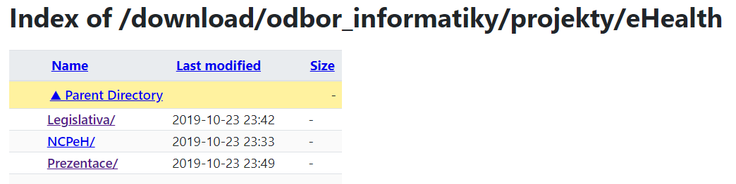
2. Legislativa eHealth – návrh zákona o eHealth - připomínky
- Připomínky z návrhu nového zákona o eH podány – na úložišti, včetně připomínek MV (Tomáš Šedivec)
- Testovací služba pro ztotožnění kmene pacientů pro poskytovatele ZS
  - Dle informace UZIS by služba měla být v testovacím provozu - https://ereg2.ksrzis.cz
  - Seznam testovacích osob je uveden zde: https://www.szrcr.cz/cs/sluzby/spravci-a-vyvojari/vyvojari-agendovych-informacnich-systemu/testovaci-data-rob
Prvním krokem je registrace a získání systémového certifikátu, v případě potřeby pomůže Mgr. Knoppová.
(Viz e-mail od Milana Blahy – na úložišti)
  - na Vysočině testuje ZZS KrV.
- El. podpisy – certifikační autorita na úrovni státu? CA SZR funguje, ale jen pro ozbrojené složky státu. – téma pro KI AKČR.
- IDDR – vypsáno VZ na SW IDDR – nákup vývojářských kapacit, ne konkrétní SW. Rámec IDDR – v zakázce se odkazuje na věcný záměr zákona o eH. Zakázka zveřejněna na profilu zadavatele MZdr.
3. eNeschopenka
- Zdravotní komise AKČR – projednáno, doporučení všem krajům postup – eNeschopenka s el. podpisem lékaře.
- Kraj Vysočina – úkol pro všechny nemocnice – povinné podepisování od 1.2.2020, testuje Nemocnice Třebíč.
- Problém se zahraničními lékaři vyřešen – lze ztotožnit přes jméno a heslo – Czechpoint.
4. Bezpečnost IT v nemocnicích z pohledu KrÚ – zkušenosti, postupy, poznatky
- Nabídka věnovat jednu z dalších videokonferencí bezpečnosti IT v nemocnicích zřizovaných kraji.
- Kraj Vysočina – postupy vůči zřizovaným nemocnicím – z pohledu bezpečnostního analytika.
- Nemocnice Pelhřimov – zkušenosti s obnovou mailového severu po útoku
- ZZS KrVys – Martin Němeček
- Další nemocnice, zkušenosti???
- Do mail listu – pro info - dopis pro ředitele nemocnic Kraje Vysočina ohledně prevence vůči ransomware.
- Odkaz – eBezpečnost Kraj Vysočina –
- Na úložišti jsou k dispozici prezentace z bezpečnostního semináře v Nemocnici na Homolce (IT Nemocnice Benešor, NÚKIB, Policie, ÚOOÚ, atd.)

5. Připojování poskytovatelů ZS k Národnímu kontaktnímu místu pro eH
- API pro připojení – verze 11 zveřejněna na https://www.nixzd.cz/standard
- Dotazník pro připojení k informačnímu systému NCPeH – na úložišti.

6. Ostatní
Z minulé VCF:
- Otázka další životnosti krajských konektorů (jsou funkční od 2015 – projekt NIS IZS). Bude něco nového? Kraje by se měly podílet na financování, ale není shoda na technické formě předání fin. prostředků.
- Identity lékařů – jaká je současná strategie/stav? MZDr by mělo v případě el. identit lékařů respektovat NIA, ale finálně bude určeno nových zákonem o eHealth.
Úkoly:
Č. úkolu | Popis | Zodpovídá | Termín | Stav
1/2019 | Zřízení maillistu | Vysočina | 31.10.2019 | Hotovo
2/2019 | Zaslat pozvánku na seminář NCP | Vysočina | 31.10.2019 | Hotovo
3/2019 | Kontrola dostupnosti sítě AKČR pro nemocnice a ZZS | Všechny kraje | Příští VCF - prověřit
4/2019 | Reportování - zdravotní komise AKČR - domluvit, kdo bude reportovat | Vysočina | 30.11.2019
5/2019 | Rozeslat témata na další jednání v Plzni - 7.11. | Vysočina | 31.10.2019
6/2019 | Seminář/webinář - účelnost a výhody přistoupení k síti AKČR – určený pro management/techniky – zjistit možnosti - Pejchal | Vysočina - Pejchal | 30. 11. 2019
7/2019 | Ověřit stav připravenosti služby ověření kmene pacientů poskytovatelů ZS u ÚZIS. | Vysočina | 30. 11. 2019 | Hotovo
8/2019 | Termín příštího jednání (VCF). | Vysočina | 15. 11. 2019 | Hotovo

